

**Об утверждении Плана по управлению пастбищами и их использованию по Жаксынскому району на 2023-2024 годы**

Решение Жаксынского районного маслихата Акмолинской области от 26 мая 2023 года № 8С-5-5

      В соответствии с Законами Республики Казахстан "О местном государственном управлении и самоуправлении в Республики Казахстан", "О пастбищах", Жаксынский районный маслихат РЕШИЛ:

      1. Утвердить прилагаемый План по управлению пастбищами и их использованию по Жаксынскому району на 2023-2024 годы.

      2. Настоящее решение вводится в действие по истечении десяти календарных дней после дня его первого официального опубликования.

|  |  |
| --- | --- |
| *Председатель Жаксынского районного маслихата* | *А.Бралина* |

|  |  |
| --- | --- |
|  | Утверждено решением |
|  | Жаксынского районного маслихата |
|  | от "26" мая 2023 года |
|  | № 8С-5-5 |

**План по управлению пастбищами и их использованию по Жаксынскому району на 2023-2024 годы**

      План принимается в целях рационального использования пастбищ, устойчивого обеспечения потребности в кормах и предотвращения процессов деградации пастбищ.

      План содержит:

      1) схему (карта) расположения пастбищ на территории Жаксынского района в разрезе категорий земель, собственников земельных участков и землепользователей на основании правоустанавливающих документов (приложение 1 к Плану по управлению пастбищами и их использованию по Жаксынскому району на 2023-2024 годы);

      2) приемлемые схемы пастбищеоборотов (приложение 2 к Плану по управлению пастбищами и их использованию по Жаксынскому району на 2023-2024 годы);

      3) карту с обозначением внешних и внутренних границ и площадей пастбищ, в том числе сезонных, объектов пастбищной инфраструктуры (приложение 3 к Плану по управлению пастбищами и их использованию по Жаксынскому району на 2023-2024 годы);

      4) схему доступа пастбищепользователей к водоисточникам (озерам, рекам, прудам, копаням, оросительным или обводнительным каналам, трубчатым или шахтным колодцам), составленную согласно норме потребления воды (приложение 4 к Плану по управлению пастбищами и их использованию по Жаксынскому району на 2023-2024 годы);

      5) схему перераспределения пастбищ для размещения поголовья сельскохозяйственных животных физических и (или) юридических лиц, у которых отсутствуют пастбища, и перемещения его на предоставляемые пастбища (приложение 5 к Плану по управлению пастбищами и их использованию по Жаксынскому району на 2023-2024 годы);

      6) схему размещения поголовья сельскохозяйственных животных на отгонных пастбищах физических и (или) юридических лиц, не обеспеченных пастбищами, расположенными при городе районного значения, поселке, селе, сельском округе (приложение 6 к Плану по управлению пастбищами и их использованию по Жаксынскому району на 2023-2024 годы);

      7) календарный график по использованию пастбищ, устанавливающий сезонные маршруты выпаса и передвижения сельскохозяйственных животных (приложение 7 к Плану по управлению пастбищами и их использованию по Жаксынскому району на 2023-2024 годы);

      7-1) карту с обозначением внешних и внутренних границ и площадей пастбищ, необходимых для удовлетворения нужд населения для выпаса сельскохозяйственных животных личного подворья, в зависимости от местных условий и особенностей;

      8) иные требования, необходимые для рационального использования пастбищ на территории Жаксынского района (приложение 8 к Плану по управлению пастбищами и их использованию по Жаксынскому району на 2023-2024 годы).

|  |  |
| --- | --- |
|  |  |
|  | Приложение 1 к решению Жаксынского районного маслихата от "26" мая 2023 года № 8С-5-5 |

      1) Схема (карта) расположения пастбищ на территории Жаксынского района в разрезе категорий земель, собственников земельных участков и землепользователей на основании правоустанавливающих документов

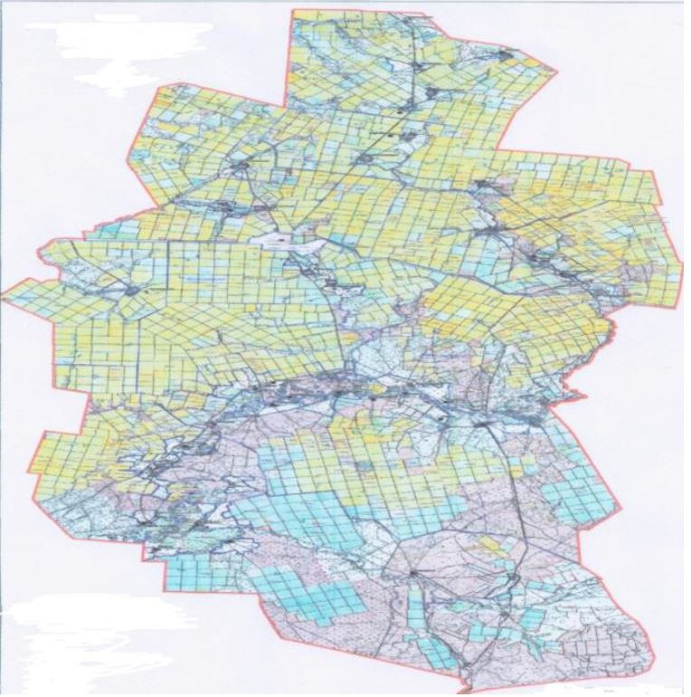

|  |  |
| --- | --- |
|  | Приложение 2 к решению Жаксынского районного маслихата от "26" мая 2023 года № 8С-5-5 |

      2) Приемлемые схемы пастбищеоборотов.

**Схема пастбищеоборотов на основании геоботанического обследования пастбищ села Жаксы Жаксынского района**

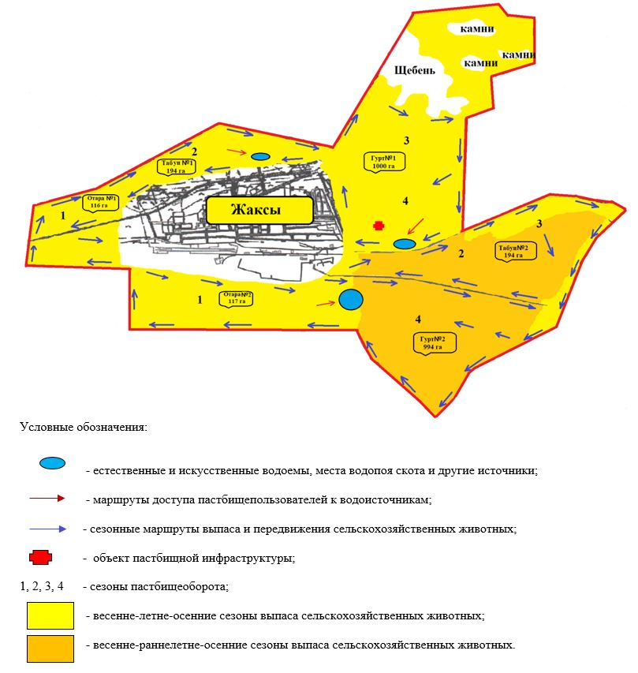

**Схема пастбищеоборотов на основании геоботанического обследования пастбищ села Белагаш Жаксынского района**

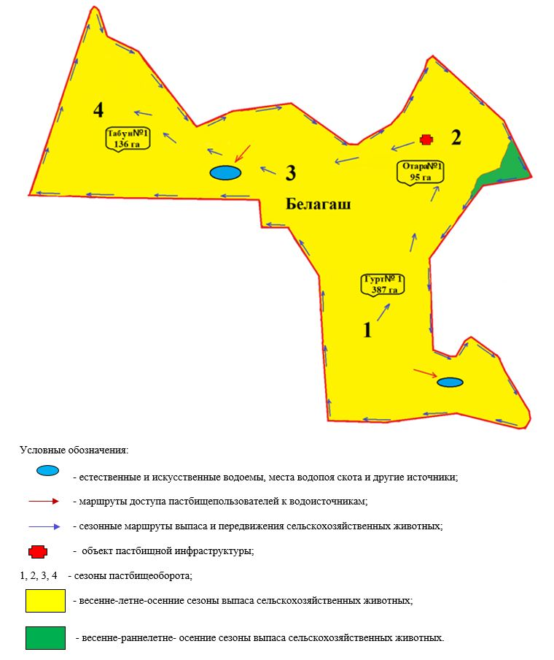

**Схема пастбищеоборотов на основании геоботанического обследования пастбищ села Подгорное Жаксынского района**

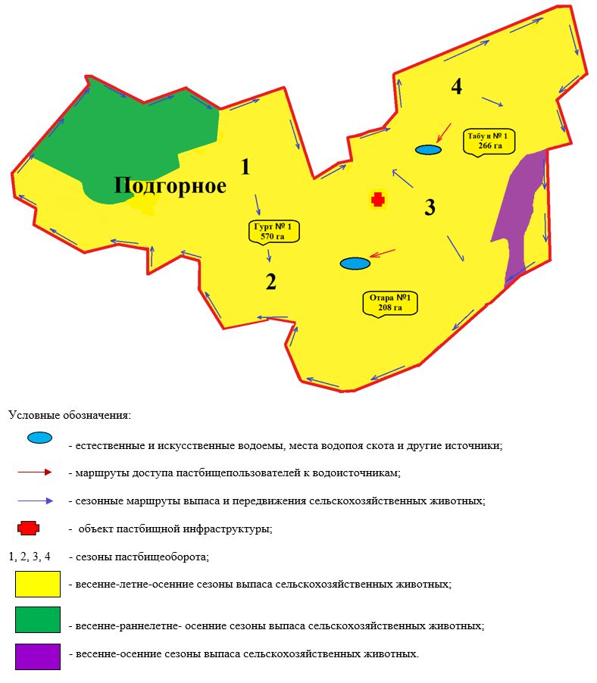

**Схема пастбищеоборотов на основании геоботанического обследования пастбищ села Чапаевское Жаксынского района**

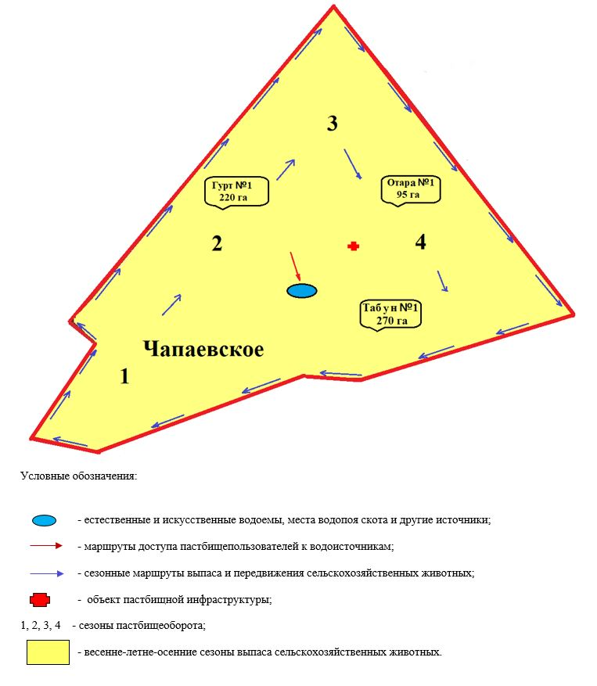

**Схема пастбищеоборотов на основании геоботанического обследования пастбищ села Терсакан Жаксынского района**

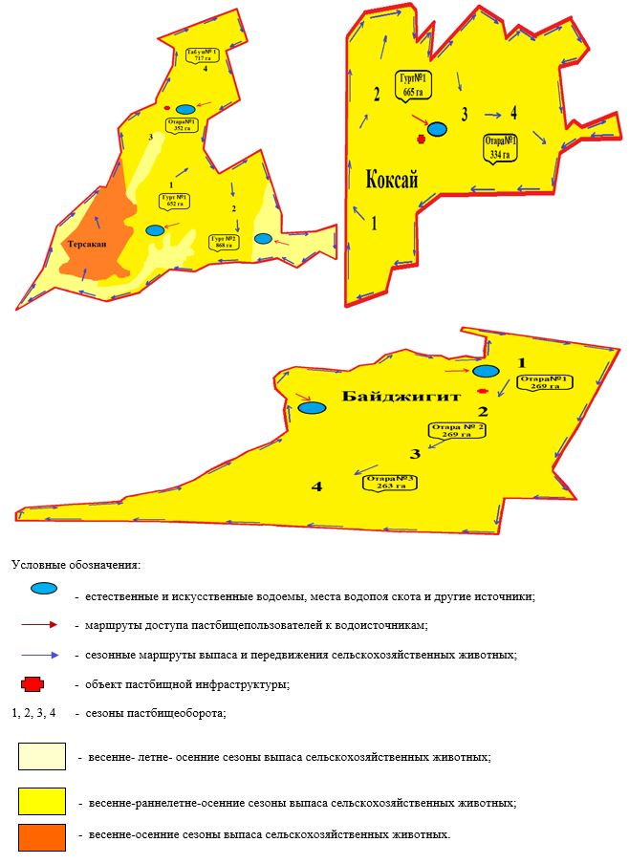

**Схема пастбищеоборотов на основании геоботанического обследования пастбищ села Киевское Жаксынского района**

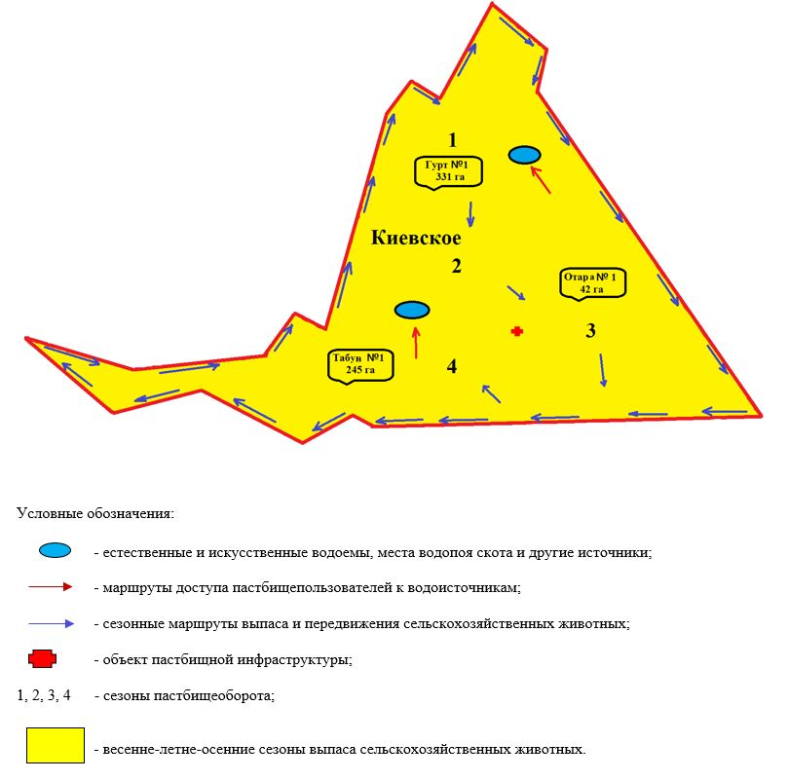

**Схема пастбищеоборотов на основании геоботанического обследования пастбищ Калининского сельского округа Жаксынского района**

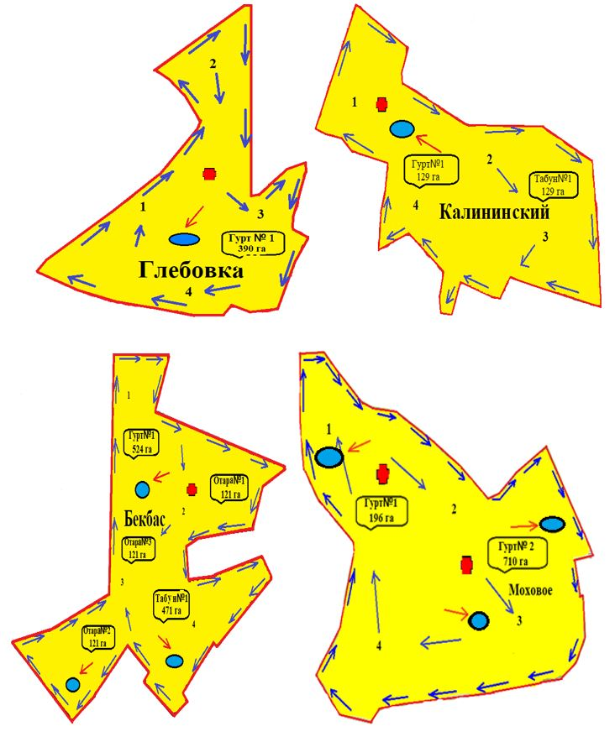

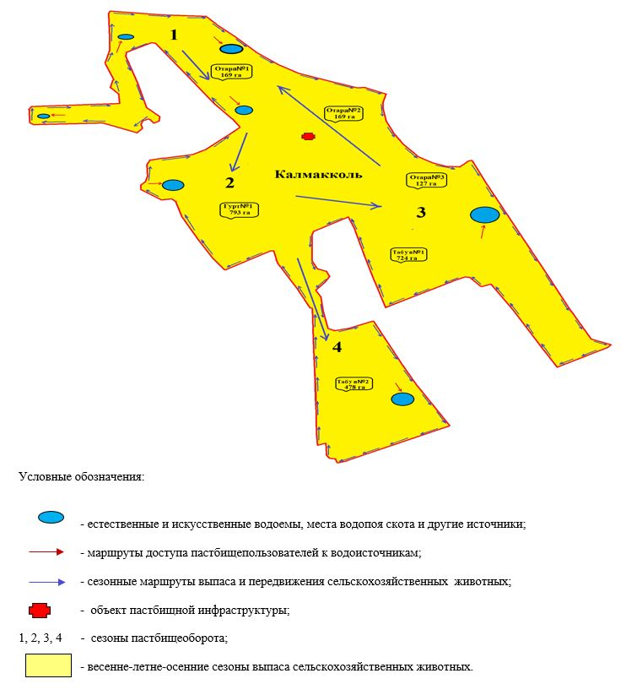

**Схема пастбищеоборотов на основани геоботанического обследования пастбищ Запорожского сельского округа Жаксынского района**

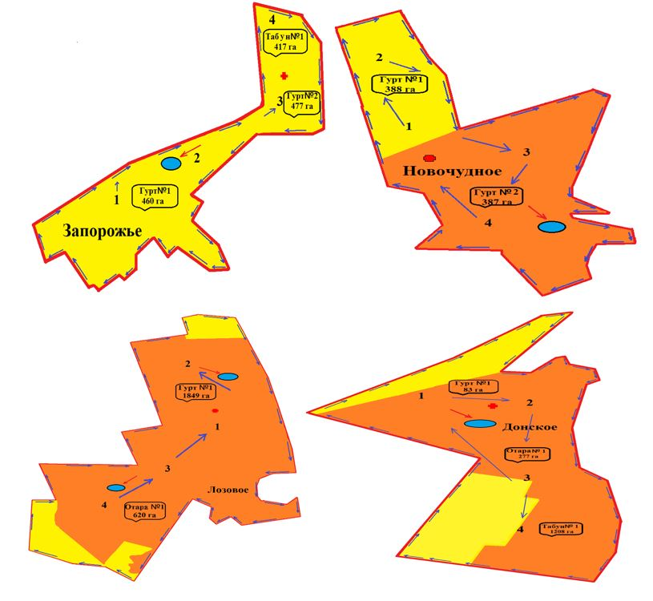

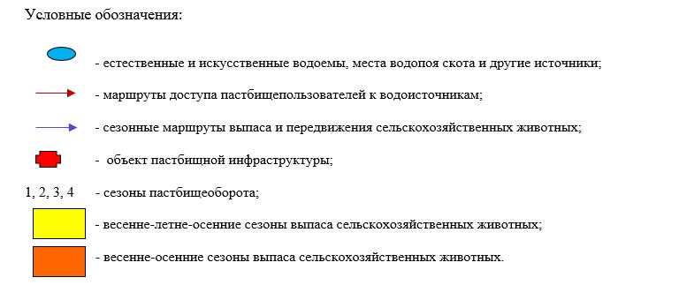

**Схема пастбищеоборотов на основании геоботанического обследования пастбищ Ишимского сельского округа Жаксынского района**

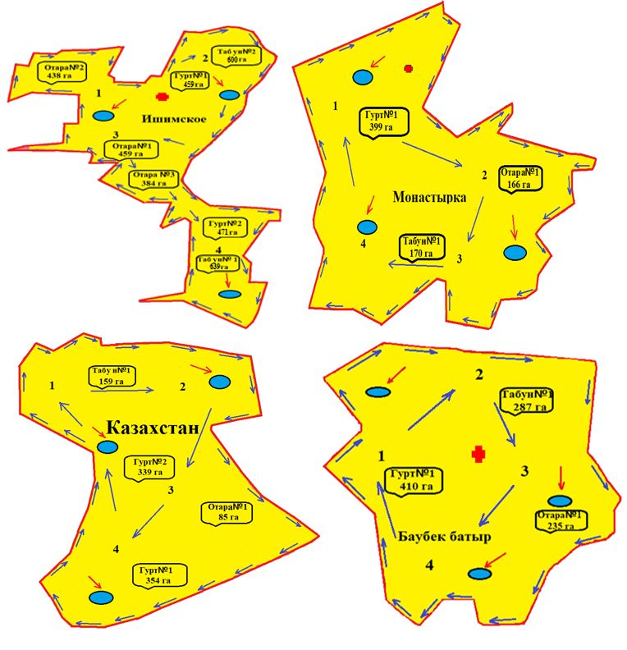

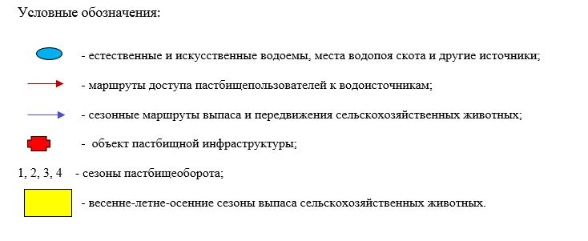

**Схема пастбищеоборотов на основании геоботанического обследования пастбищ Жанакийминского сельского округа Жаксынского района**

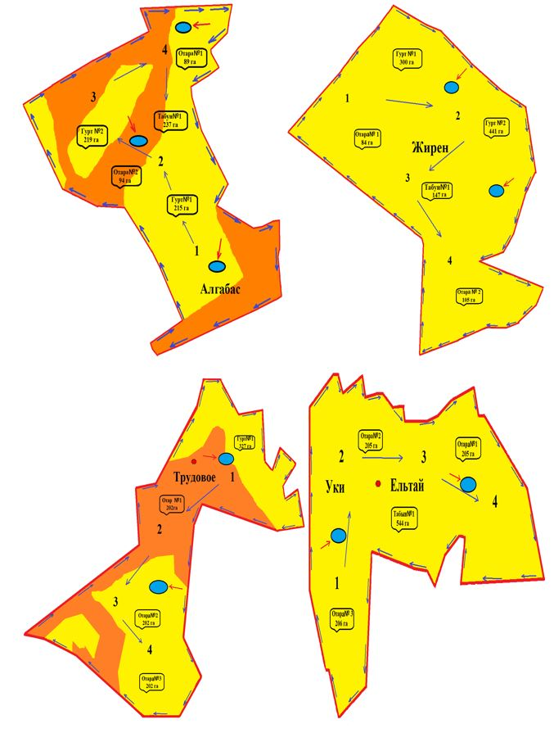

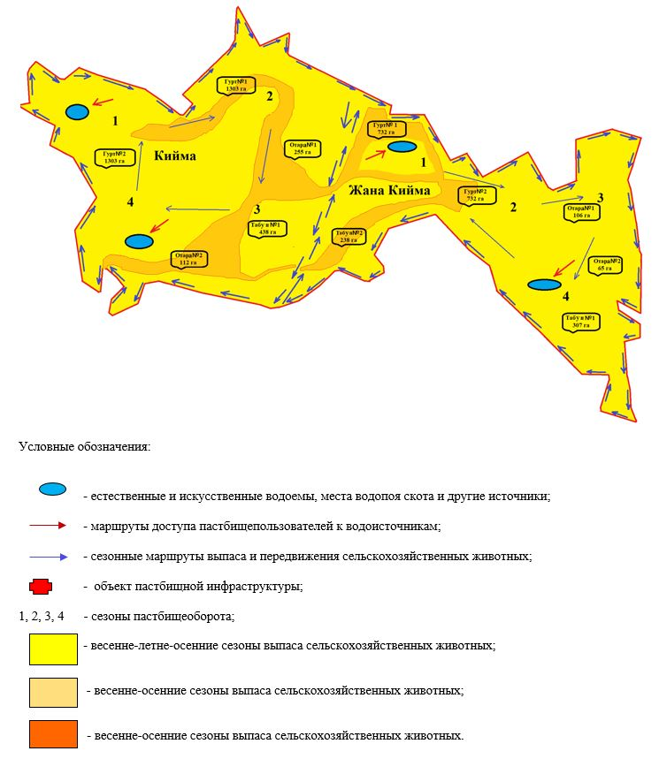

**Схема пастбищеоборотов на основании геоботанического обследования пастбищ Беловодского сельского округа Жаксынского района**

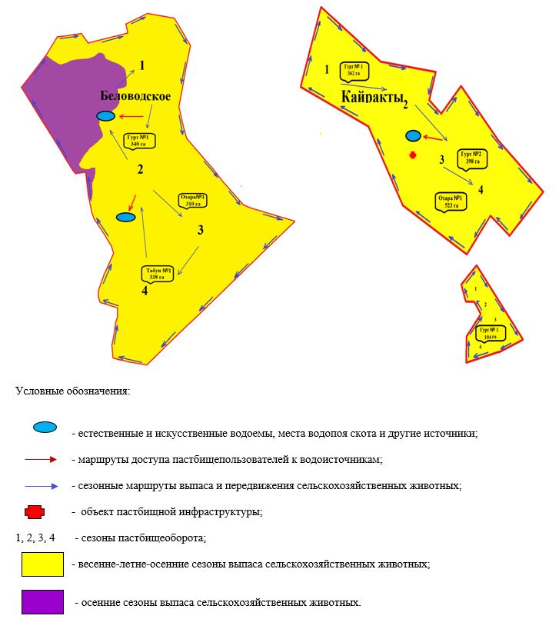

**Схема пастбищеоборотов на основании геоботанического обследования пастбищ Тарасовского сельского округа Жаксынского района**

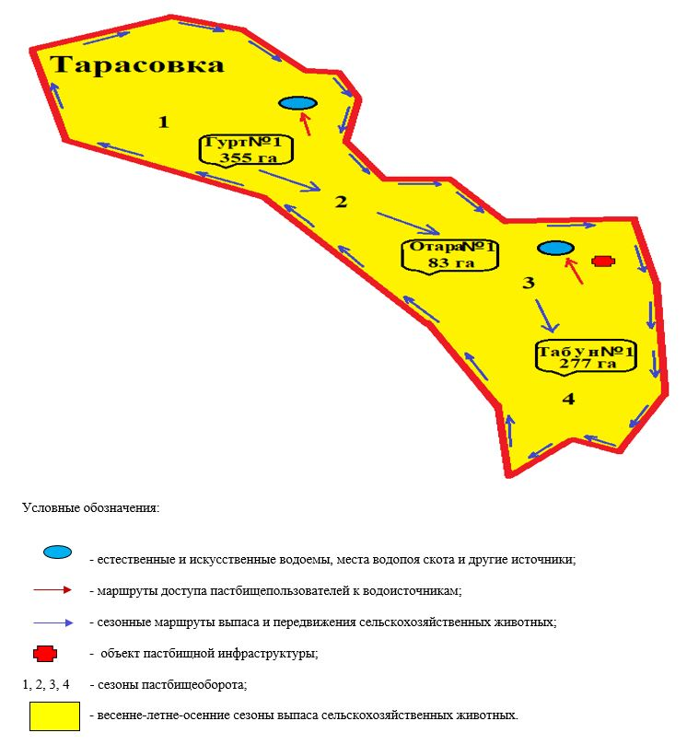

**Схема пастбищеоборотов на основании геоботанического обследования пастбищ села Новокиенка Жаксынского района**

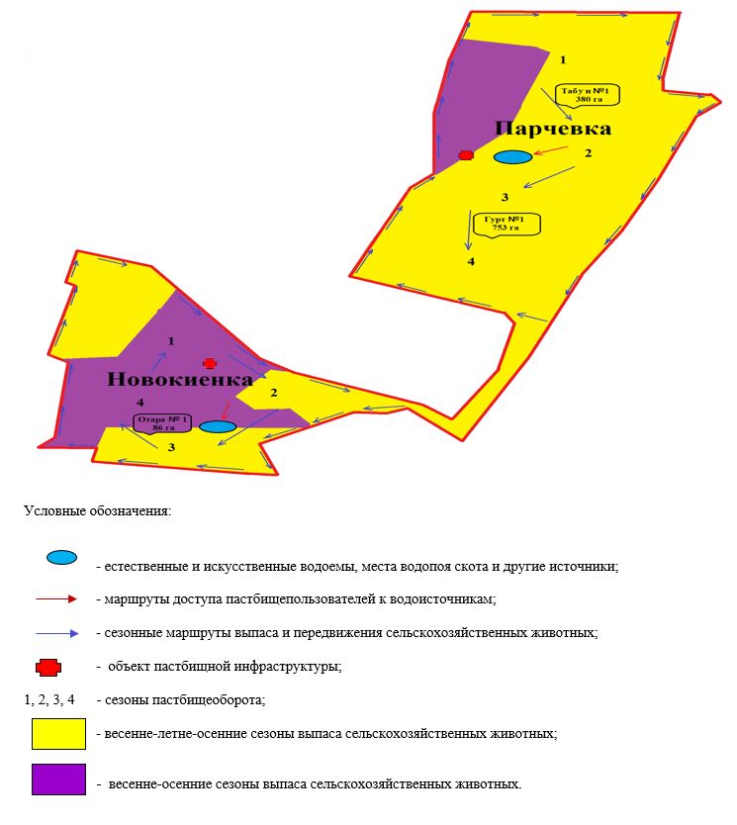

**Схема пастбищеоборотов на основании геоботанического обследования пастбищ Кызылсайского сельского округа Жаксынского района**

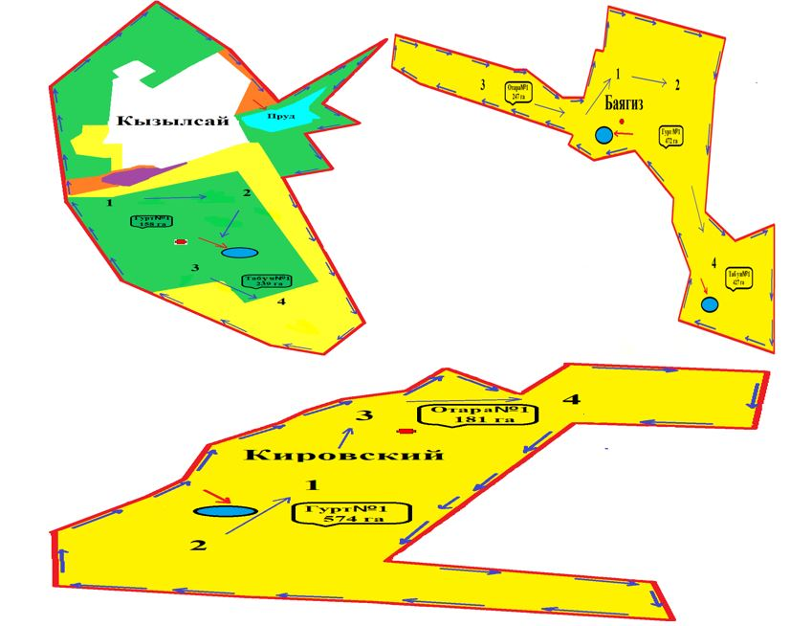

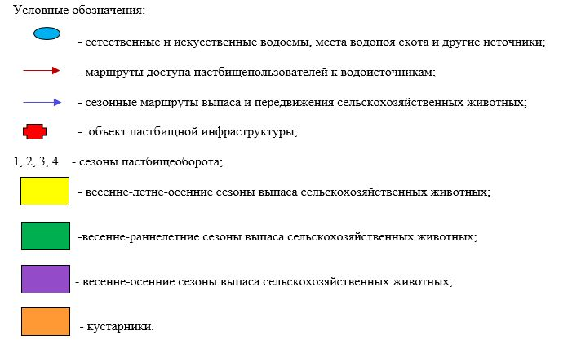

|  |  |
| --- | --- |
|  | Приложение 3 к решению Жаксынского районного маслихата от "26" мая 2023 года № 8С-5-5 |

      3) Карта с обозначением внешних и внутренних границ и площадей пастбищ, в том числе сезонных, объектов пастбищной инфраструктуры

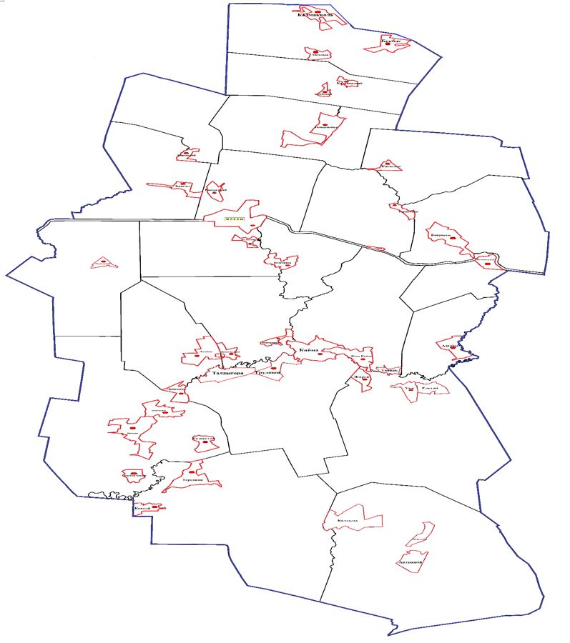

      Площади сезонных пастбищ по Жаксынскому району составляет 324 767 гектар. В том числе земли сельскохозяйственного назначения 240 056,8 гектаров, земли населенных пунктов 44 526,6 гектаров, земли запаса 40 183,6 гектаров.



|  |  |
| --- | --- |
|  | Приложение 4 к решению Жаксынского районного маслихата от "26" мая 2023 года № 8С-5-5 |

      4) Схема доступа пастбищепользователей к водоисточникам (озерам, рекам, прудам, копаням, оросительным или обводнительным каналам, трубчатым или шахтным колодцам) составленную согласно норме потребления воды

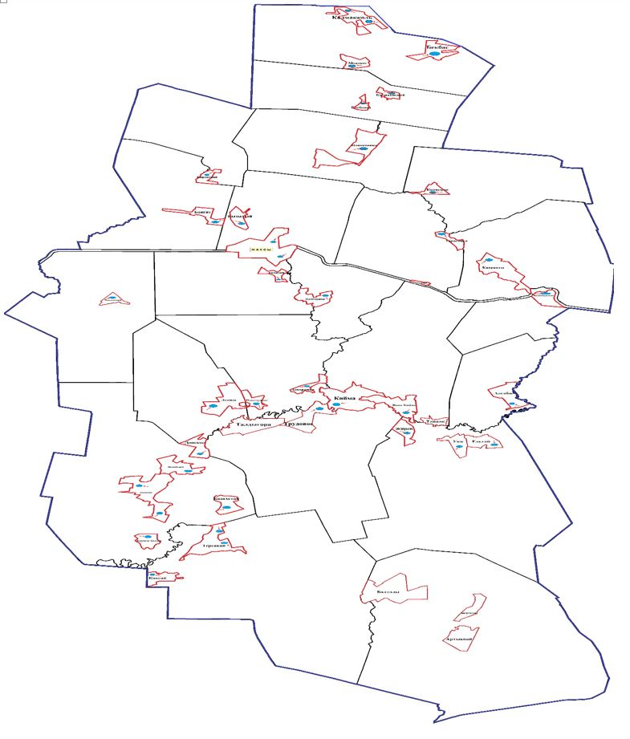

      Среднесуточная норма потребления воды на одно сельскохозяйственное животное определяется в соответствии с пунктом 9 Правил рационального использования пастбищ, утвержденных приказом Заместителем Премьер-Министра Республики Казахстан – Министра сельского хозяйства Республики Казахстан от 24 апреля 2017 года № 173 (зарегистрировано в Реестре государственной регистрации нормативных правовых актов за № 15090).

      Оросительных или обводнительных каналов на территории района не имеется.

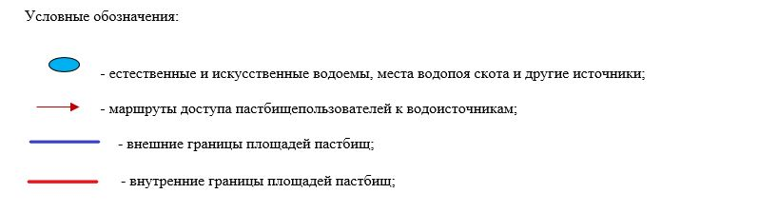

|  |  |
| --- | --- |
|  | Приложение 5 к решению Жаксынского районного маслихата от "26" мая 2023 года № 8С-5-5 |

      5) Схема перераспределения пастбищ для размещения поголовья сельскохозяйственных животных физических и (или) юридических лиц, у которых отсутствуют пастбища, и перемещения его на предоставляемые пастбища

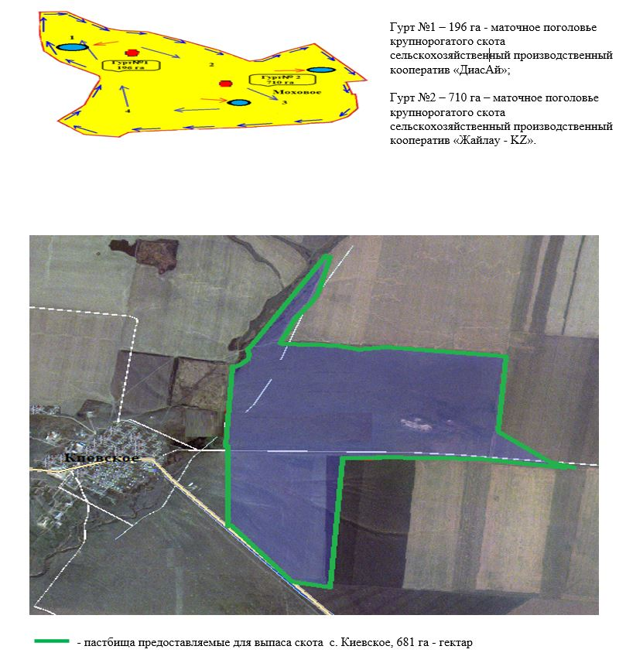

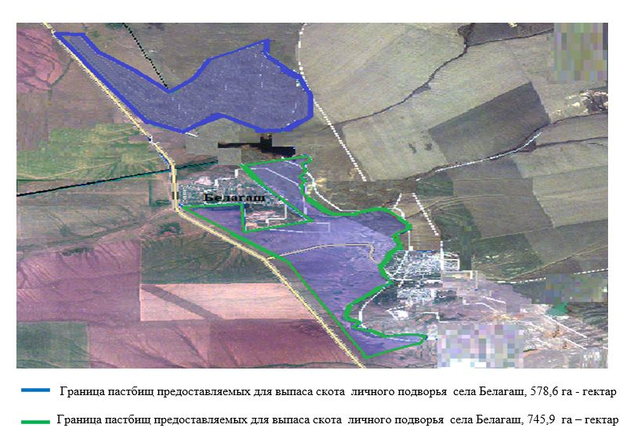

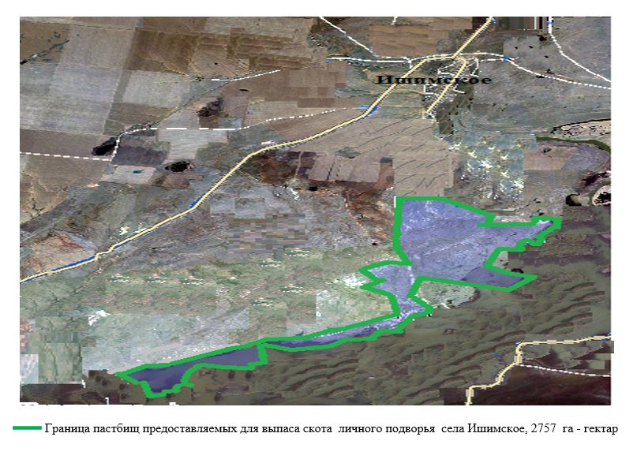

|  |  |
| --- | --- |
|  | Приложение 6 к решению Жаксынского районного маслихата от "26" мая 2023 года № 8С-5-5 |

      6) Схема размещения поголовья сельскохозяйственных животных на отгонных пастбищах физических и (или) юридических лиц, не обеспеченных пастбищами, расположенными при селе, сельском округе.

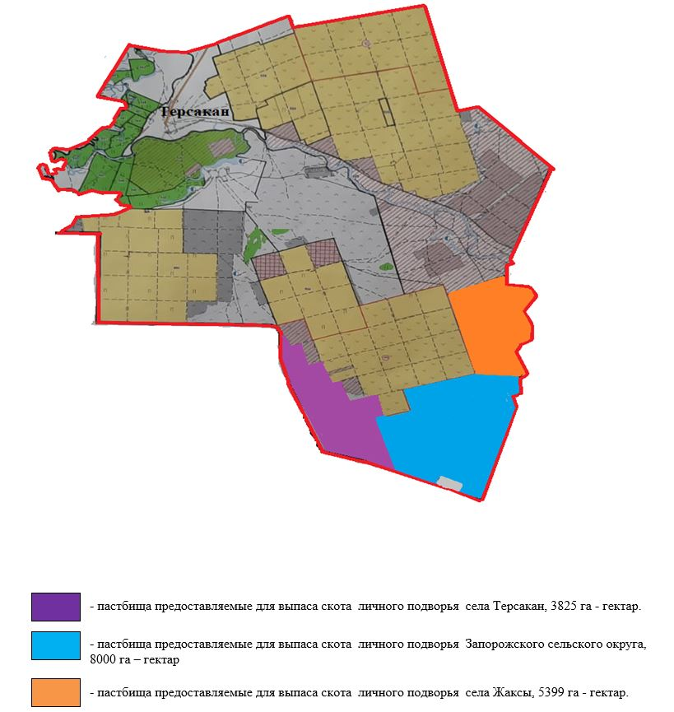

|  |  |
| --- | --- |
|  | Приложение 7 к решению Жаксынского районного маслихата от "26" мая 2023 года № 8С-5-5 |

      7) Календарный график по использованию пастбищ, устанавливающий сезонные маршруты выпаса и передвижения сельскохозяйственных животных.выпаса и передвижения сельскохозяйственных животных.

|  |  |  |  |  |  |  |  |  |  |
| --- | --- | --- | --- | --- | --- | --- | --- | --- | --- |
|  | Наименование сел и сельских округов | Количество загонов в 2023 году | | | | Количество загонов в 2024 году | | | |
| 1 | 2 | 3 | 4 | 1 | 2 | 3 | 4 |
| 1 | Жаксы | Апрель-май | Июнь-август | отдых | Сентябрь-ноябрь | Апрель-май | Июнь-август | Сентябрь-ноябрь | отдых |
| 2 | Белагаш | Июнь-июль | отдых | Сентябрь-ноябрь | Апрель-май | Сентябрь-ноябрь | Май-июнь | отдых | Апрель-май |
| 3 | Подгорное | отдых | Апрель-май | Июнь-август | Сентябрь-ноябрь | Июнь-август | отдых | Апрель-май | Сентябрь-ноябрь |
| 4 | Запорожский | Сентябрь-ноябрь | отдых | Апрель-май | Июнь-август | отдых | Апрель-май | Сентябрь-ноябрь | Июнь-август |
| 5 | Ишимский | Апрель-май | Сентябрь-ноябрь | отдых | Июнь-август | Сентябрь-ноябрь | отдых | Апрель-май | Июнь-август |
| 6 | Жанакииминский | Июнь-июль | Апрель-май | Сентябрь-ноябрь | отдых | Июнь-август | Апрель-май | отдых | Сентябрь-ноябрь |
| 7 | Терсакан | отдых | Июнь-август | Апрель-май | Сентябрь-ноябрь | отдых | Июнь-август | Сентябрь-ноябрь | Апрель-май |
| 8 | Беловодский | Сентябрь-ноябрь | отдых | Июнь-август | Апрель-май | Апрель-май | отдых | Июнь-август | Сентябрь-ноябрь |
| 9 | Тарасовский | Апрель-май | Июнь-август | Сентябрь-ноябрь | отдых | Июнь-август | Сентябрь-ноябрь | отдых | Апрель-май |
| 10 | Новокиенка | отдых | Апрель-май | Июнь-август | Сентябрь-ноябрь | Сентябрь-ноябрь | Июнь-август | Апрель-май | отдых |
| 11 | Киевское | Сентябрь-ноябрь | Июнь-июль | отдых | Апрель-май | Июнь-август | Апрель-май | отдых | Сентябрь-ноябрь |
| 12 | Калининский | Апрель-май | Сентябрь-ноябрь | Июнь-июль | отдых | Апрель-май | отдых | Сентябрь-ноябрь | Июнь-июль |
| 13 | Кызылсайский | Июнь-июль | отдых | Апрель-май | Сентябрь-ноябрь | отдых | Апрель-май | Июнь-июль | Сентябрь-ноябрь |
| 14 | Чапаевский | отдых | Апрель-май | Июнь-август | Сентябрь-ноябрь | Сентябрь-ноябрь | Июнь-август | Апрель-май | отдых |

|  |  |
| --- | --- |
|  |  |
|  | Приложение 7-1 к решению Жаксынского районного маслихата от "26" мая 2023 года № 8С-5-5 |

      7-1) Карта с обозначением внешних и внутренних границ и площадей пастбищ, необходимых для удовлетворения нужд населения для выпаса сельскохозяйственных животных личного подворья, в зависимости от местных условий и особенностей

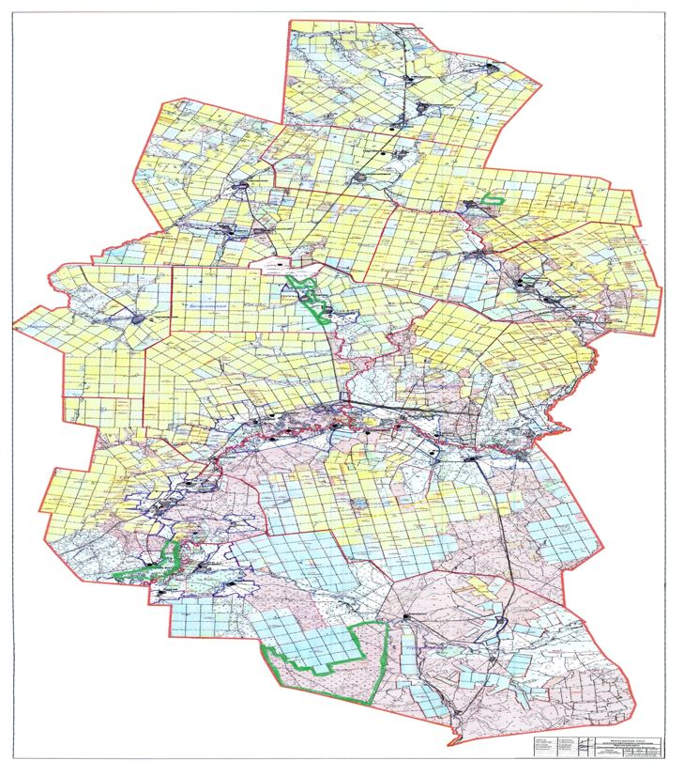

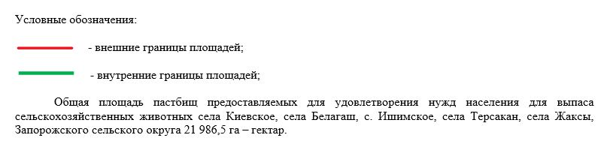

|  |  |
| --- | --- |
|  | Приложение 8 к решению Жаксынского районного маслихата от "26" мая 2023 года № 8С-5-5 |

      8) Иные требования, необходимые для рационального использования пастбищ на территории Жаксынского района.

      1. Сведения о состоянии геоботанического обследования пастбищ

      К весенне-летне-осенним пастбищам отнесены сообщества дерновинные и рыхлокустовые злаки со значительной примесью разнотравья. Пастбища с преобладанием тырсы рекомендуется использовать в весенне-раннелетне-осенний период для всех видов скота, так как по ритму развития тырса относиться к растениям с позднелетним цветением. Весенне-раннелетние использование пастбищ рекомендуется на сообществах с доминированием: ломко колосников, волоснецов, бескильниц. Эти виды растений хорошо поедаются ранней весной, а к осени становятся грубыми и почти не поедаются.

      Особое место в системе использования занимают небольшие по площади, злаковые и злаково-разнотравные пастбища на луговых и лугово-каштановых почвах. Эти угодья используются как летне-осенние местами косимые пастбища для крупного рогатого скота и лошадей.

      Пастбища с преобладанием полыней плохо поедаются в ранних стадиях развития, так как в этот период в полынях содержится много эфирных масел, придающих им горечь и сильный запах. Данные пастбища рекомендуются использовать в весенне-осенний период для овец и коз.

      2. Качество пастбищ оценка по продуктивности в ц/га кормовых единиц на рекомендуемый сезон использования

|  |  |  |  |  |  |
| --- | --- | --- | --- | --- | --- |
| Рекомендуемая сезонность использования пастбищ | Качество пастбищ по продуктивности в ц/га кормовых единиц | | | | |
| хорошее | Выше среднего | среднее | Ниже среднего | плохое |
| Весенне-летне-осенние | Более 11 | 7,0-11,0 | 4,0-6,9 | 2,0-3,9 | Менее 2,0 |
| Весенне-раннелетнее-осенние | Более 11 | 7,0-11,0 | 4,0-6,9 | 2,0-3,9 | Менее 2,0 |
| Весенне-раннелетние | Более 7,5 | 5,5-7,5 | 3,0-5,4 | 1,5-2,9 | Менее 1,5 |
| Весенние | Более 7,5 | 5,5-7,5 | 3,0-5,4 | 1,5-2,9 | Менее 1,5 |
| Летне-осенние | Более 45 | 35,0-45,0 | 25,0-35,0 | 15,0-25,0 | Менее-15,0 |
| Весенне-осенние | 3,0-4,0 | 2,0-2,9 | 1,0-1,9 | - | Менее 1,0 |

      3. Сведения о ветеринарно-санитарных объектах

|  |  |  |  |  |
| --- | --- | --- | --- | --- |
| № | Наименование сельского округа | Ветеринарные пункты | Скотомогильники | Убойные площадки |
| 1 | Белагаш | 1 | 1 | 1 |
| 2 | Беловодский | 1 | 1 |  |
| 3 | Жанакиминский | 1 | 1 | 1 |
| 4 | Ишимский | 1 | 1 |  |
| 5 | Киевское | 1 | 1 |  |
| 6 | Калининский | 1 | 1 |  |
| 7 | Кызылсайский | 1 | 1 |  |
| 8 | Запорожский | 1 | 1 | 2 |
| 9 | Тарасовский | 1 | 1 |  |
| 10 | Терсакан | 1 | 1 |  |
| 11 | Новокиенка | 1 | 1 | 1 |
| 12 | Подгорное | 1 | 1 | 1 |
| 13 | Чапаевский | - | 1 | 1 |
|  | Итого: | 12 | 13 | 7 |
|  | | | | |

      4. Данные о численности поголовья сельскохозяйственных животных и их владельцев

|  |  |  |  |  |  |
| --- | --- | --- | --- | --- | --- |
| № | Фамилия, Имя, Отчество, землепользователей | Площадь пастбищных угодий, га | Наличие поголовья сельскохозяйственных животных, голов в том числе | | |
| Крупно-рогатый скот | Мелко-рогатый скот | Лошадей |
| 1 | Абишев Сабит | 52 | 16 | 288 | - |
| 2 | Алжасов Жанат Оспангалиевич | 9 | - | - | - |
| 3 | Ажигулов Максут | 22 | 7 | 29 | - |
| 4 | Алиев Нураддин Форманоглы | 160,9 | 85 | - | - |
| 5 | Алшинбаев Мурат Капашевич | 1664,5 | 187 | 430 | 167 |
| 6 | Аубакиров Багдат Толегенович | 1029,4 | 511 | 242 | - |
| 7 | Аубакирова Улболсын Жумагалиевна | 13 | 1 | - | - |
| 8 | Барт Александр Владимирович | 99 | - | 15 | - |
| 9 | Баймуратов Жумахан Аманович | 401 | 7 | - | - |
| 10 | Бакимбетов Юрий Казбарович | 37 | - | - | - |
| 11 | Бегалина Руфина Петровна | 36 | - | - | - |
| 12 | Бектемиров Азамат Аманболатович | 3 | - | - | - |
| 13 | Бешенцева Зинаида Августовна | 474 | 25 | 25 | - |
| 14 | Боранбаев Есентай Рахимжанович | 39 | 35 | 51 | 36 |
| 15 | Валиев Ильдус Навкатович | 11 | 1 | - | - |
| 16 | Витт Вадим Викторович | 940,4 | 140 | - | - |
| 17 | Геращенко Николай Иванович | 48 | 1 | - | - |
| 18 | Гладченко Владимир Анатольевич | 210 | - | - | 13 |
| 19 | Голубев Иван Иванович | 3 | - | - | - |
| 20 | Голубев Михаил Иванович | 62,3 | 6 | - | - |
| 21 | Голубева Татьяна Николаевна | 13 | 2 | - | - |
| 22 | Даниев Каиргельды Сеитович | 854 | - | 20 | 26 |
| 23 | Деркач Татьяна Николаевна | 7 | 2 | 3 | - |
| 24 | Джапаров Мурат Каринович | 22 | - | - | 2 |
| 25 | Дик Сергей Петрович | 132 | 18 | 15 | 6 |
| 26 | Достанбеков Жанат Уланович | 444,6 | 25 | - | - |
| 27 | Дычок Александр Григорьевич | 14 | - | - | 1 |
| 28 | Дычок Григорий Григорьевич | 98 | - | - | 38 |
| 29 | Есембеков Канат Шайменович | 159 | - | 36 | 10 |
| 30 | Еспембетов Серик Алимбекович | 43 | 87 | 150 | 64 |
| 31 | Жанабаев Бахтияр Амантаевич | 760 | 15 | 70 | 5 |
| 32 | Жакипов Кайрат Киикпаевич | 200 | 25 | 11 | - |
| 33 | Жанглышев Жасулан Серикпаевич | 3 | - | - | - |
| 34 | Жантлеев Айнабек Шуканаевич | 4 | - | - | - |
| 35 | Жиенмурзин Ерболат Амангельдинович | 500 | 5 | 26 | 6 |
| 36 | Жмак Алла Викторовна | 1 | 2 | 3 | - |
| 37 | Жолдыбаев Сейлбек Есенгельдинович | 290 | 52 | 67 | 19 |
| 38 | Загорулько Владимир Иванович | 80 | - | 15 | - |
| 39 | Златухин Александр Юрьевич | 27 | 6 | - | - |
| 40 | Исимбаев Балгабай Кокубаевич | 644,9 | 63 | - | 35 |
| 41 | Исмагулов Абилмажит Шаяхметович | 200 | 7 | 50 | 10 |
| 42 | Кабильдинов Есенкельды Бейсекович | 20 | - | - | - |
| 43 | Каримов Садырбай | 8 | - | - | - |
| 44 | Касымов Базылбек | 30 | 24 | 53 | 28 |
| 45 | Кеженов Есен Тюлебаевич | 658 | 12 | 25 | 5 |
| 46 | Кенесов Кайрат Енсебаевич | 340 | 96 | 25 | 18 |
| 47 | Козыбаев Нурсултан Абуталипович | 1417,7 | 58 | - | - |
| 48 | Кожанбекова Кенжегуль Камидолловна | 110 | 17 | 552 | - |
| 49 | Коржумбаев Жанболат Кабденович | 57 | 10 | - | 10 |
| 50 | Кощегулова Салтанат Оспановна | 30 | - | - | 11 |
| 51 | Крутихин Николай Иванович | 7 | - | 10 | - |
| 52 | Куанышев Аманжол Ануарбекович | 17 | 3 | - | - |
| 53 | Лозовой Сергей Васильевич | 93,7 | 16 | - | - |
| 54 | Мадалиев Рахматулла Курманбекович | 30 | - | - | - |
| 55 | Мажитова Аклима Габбасовна | 61,5 | 3 | - | - |
| 56 | Мажитов Ержан Каримжанович | 300 | 27 | 42 | 53 |
| 57 | Матвеевский Александр Валерьевич | 506 | 19 | - | 15 |
| 58 | Махамбетов Сабит Денисламович | 3 | - | - | - |
| 59 | Мейрамов Нурсултан Муратович | 1408,3 | 18 | 242 | 48 |
| 60 | Матвеевская Мария Ивановна | 1035,2 | 22 | 50 | 19 |
| 61 | Михайленко Александр Владимирович | 12 | 35 | 27 | - |
| 62 | Молдыбаев Арыстанбек Тулешевич | 122 | 54 | 83 | 94 |
| 63 | Морев Юрий Николаевич | 101 | - | - | - |
| 64 | Мусажанов Аблайхан Ануарбекович | 260 | 44 | - | 50 |
| 65 | Мусин Бектас | 70 | 56 | - | - |
| 66 | Мухамеджан Рымхан | 3 | - | - | - |
| 67 | Мухаметжанов Салим | 1275 | 120 | 160 | 143 |
| 68 | Мынбаев Ерлан Ахатович | 53 | 72 | 211 | 32 |
| 69 | Муханбетжанов Маусымжан Мейрамович | 120 | 32 | 56 | 14 |
| 70 | Нурсеитов Нуржан Дарибаевич | 25 | 2 | - | - |
| 71 | Оразбеков Бахтияр Нуралинович | 31 | - | - | - |
| 72 | Оспанов Байгазы | 430 | 8 | 30 | 2 |
| 73 | Оспанов Гыният Кабиденович | 12 | 13 | 21 | 50 |
| 74 | Оспан Кулайша | 18 | - | - | - |
| 75 | Оспанова Кулян Кабиденовна | 220 | 95 | 49 | 80 |
| 76 | Рахимжанов Боранбай Абдыхамидович | 53 | - | - | - |
| 77 | Садуакасов Тендик Хамитович | 1301,9 | 25 | 77 | 28 |
| 78 | Сеитов Бекен Садыкович | 32,1 | 132 | 480 | 17 |
| 79 | Сексембаев Амантай Тамтенович | 344 | 16 | 96 | 28 |
| 80 | Серикбаев Мирас Досболатович | 172 | 10 | - | - |
| 81 | Семенов Юрий Иванович | 140 | 3 | - | - |
| 82 | Смеловец Василий Петрович | 116 | - | 80 | 4 |
| 83 | Сыздыков Ерден Сапарбекович | 600 | 30 | 55 | 3 |
| 84 | Тажетдинов Мирас Енбекович | 26 | - | - | - |
| 85 | Тарковский Евгений Олегович | 155 | 6 | - | - |
| 86 | Таутекенов Адильбек Таутекенович | 61 | - | - | - |
| 83 | Темирбеков Рамазан Малгаждарович | 70 | 8 | - | - |
| 84 | Тен Андрей Афанасиевич | 1050 | 23 | - | 3 |
| 85 | Тенбаев Нуралы Сабитович | 433 | 12 | 28 | 36 |
| 86 | Тимощук Елена Викторовна | 3 | 3 | - | - |
| 87 | Тлегенов Серик Абдукаирович | 449 | - | - | - |
| 88 | Токмурзин Серик Куанышбаевич | 308 | 80 | 150 | 22 |
| 89 | Токсеитов Шалкар Файзоллаевич | 250 |  |  |  |
| 90 | Тукешев Руслан Амантаевич | 23 | 10 | - | - |
| 91 | Туктубаев Хайдар Кенжешевич | 139,9 | - | - | - |
| 92 | Тулегенов Сабит | 61 | 2 | - | - |
| 93 | Утишев Сырым Мырзахметович | 515 | - | - | 283 |
| 94 | Чепурной Александр Сергеевич | 44 | - | - | - |
| 95 | Чепурной Сергей Иванович | 496,5 | 171 | 40 | 60 |
| 96 | Шакеев Узакпай Тастанбекович | 15 | - | - | 52 |
| 97 | Шарденбаев Канат Толебаевич | 26 | - | - | 20 |
| 98 | Шокетаев Жанболат Искакович | 200 | 50 | 70 | 148 |
| 99 | Шмидт Лидия Михайловна | 280,5 | 6 | - | - |
| 100 | Шуляков Валерий Ананьевич | 37 | 2 | - | - |
| 101 | Щербина Александр Андреевич | 8 | - | - | - |
| 102 | Яновский Василий Михайлович | 315 | 26 | - | - |
| 103 | Товарищество с ограниченной ответственностью "Агро Жер" | 1944,3 | - | 116 | 172 |
| 104 | Товарищество с ограниченной ответственностью "Агро Мир" | 1 | - | - | - |
| 105 | Товарищество с ограниченной ответственностью "Агрофирма Астана ТАН" | 655 | 95 | - | 61 |
| 106 | Товарищество с ограниченной ответственностью "Айбат" | 107,2 | - | - | - |
| 107 | Товарищество с ограниченной ответственностью "Алгабас-1" | 2321 | 154 | 503 | 175 |
| 108 | Товарищество с ограниченной ответственностью "Алгабас МЭН" | 10 | - | - | - |
| 109 | Товарищество с ограниченной ответственностью "Алтын-Арай –К" | 488 | 237 | - | - |
| 110 | Товарищество с ограниченной ответственностью "Амир-2010" | 606 | 34 |  |  |
| 111 | Товарищество с ограниченной ответственностью "Арман" | 2339,1 | - | 62 | 30 |
| 112 | Товарищество с ограниченной ответственностью "Арай – Ишим" | 478,4 |  |  |  |
| 113 | Товарищество с ограниченной ответственностью "Аяжан –М" | 23 | - | - | - |
| 114 | Товарищество с ограниченной ответственностью "Белагаш" | 2723 | 1551 | - | 21 |
| 115 | Товарищество с ограниченной ответственностью "Еркіндік Агро" | 408,5 |  |  |  |
| 116 | Товарищество с ограниченной ответственностью "Жана-Жол" | 80797 | 1363 | - | 332 |
| 117 | Товарищество с ограниченной ответственностью "Запорожье Агро" | 346 | - | - | - |
| 118 | Товарищество с ограниченной ответственностью "Золотая Нива" | 542 | - | - | 13 |
| 119 | Товарищество с ограниченной ответственностью "Казгородок 1" | 10749 | - | - | - |
| 120 | Товарищество с ограниченной ответственностью "Каражон" | 36901 | 673 | - | 7 |
| 121 | Товарищество с ограниченной ответственностью "КИЙМА-АГРО" | 268 | 5 | 30 | 2 |
| 122 | Товарищество с ограниченной ответственностью "Коксай" | 4213 | 42 | - |  |
| 123 | Товарищество с ограниченной ответственностью "КАИЛ-ЛТД" | 24,4 |  |  |  |
| 124 | Товарищество с ограниченной ответственностью "Новокиенка" | 29190,1 | 1931 | - | 17 |
| 125 | Товарищество с ограниченной ответственностью "Нур.А-с" | 104 | - | - | - |
| 126 | Товарищество с ограниченной ответственностью "Нуркад" | 9184 | 121 | 288 | 149 |
| 127 | Товарищество с ограниченной ответственностью "Подгорное-1" | 5916,1 | 2390 | - | 22 |
| 128 | Товарищество с ограниченной ответственностью "РБК-2015" | 30 | - | - | 49 |
| 129 | Товарищество с ограниченной ответственностью "Тамерлан Агро" | 43,8 | - | - | 4 |
| 130 | Товарищество с ограниченной ответственностью "Тарас" | 2022 | - | - | 125 |
| 131 | Товарищество с ограниченной ответственностью "Труд" | 391 | - | - | - |
| 132 | Товарищество с ограниченной ответственностью "ТОО СЕРП" | 389 | - | 45 | - |
| 133 | Товарищество с ограниченной ответственностью "Тугел-Аубакир и К" | 415 | - | - | - |
| 134 | Товарищество с ограниченной ответственностью "Тугел-С" | 4813 | 480 | 408 | 248 |
| 135 | Товарищество с ограниченной ответственностью "Шанырак Агро 2030" | 3360 | - | - | - |
| 136 | Товарищество с ограниченной ответственностью "Шубартау" | 70 | - | 7 | 6 |
| 137 | Товарищество с ограниченной ответственностью "Шункырколь" | 10317 | - | - | 657 |
| 138 | Сельскохозяйственный производственный кооператив "Бектауыл" | 60 | 119 | - | 137 |
| 139 | Сельскохозяйственный производственный кооператив "Жайлау KZ" | 119,3 |  |  |  |
| 141 | Производственный кооператив "Арсен 2015" | 117 |  |  |  |
| 142 | Акционерное общество "Фонд проблемных кредитов" | 486 | - | - | - |
| 143 | Товарищество с ограниченной ответственностью "GoldDrain" | 10,3 | - | - | - |

      5. Данные о количестве гуртов, отар, табунов, сформированных по видам и половозрастным группам сельскохозяйственных животных

|  |  |  |  |  |
| --- | --- | --- | --- | --- |
| № | Наименование сельского округа | Гурт (коровы от 18 месяцев) | Отара (баранчики, овцематки и козы ) | Табун (жеребцы, кобылы от 3 лет, молодняк от 1,5 года) |
| 1 | Жаксы | 2 | 2 | 2 |
| 2 | Белагаш | 1 | 1 | 1 |
| 3 | Подгорное | 1 | 1 | 1 |
| 4 | Чапаевский | 1 | 1 | 1 |
| 5 | Терсакан | 3 | 5 | 1 |
| 6 | Киевское | 1 | 1 | 1 |
| 7 | Калининский | 6 | 6 | 4 |
| 8 | Запорожский | 6 | 2 | 2 |
| 9 | Ишимский | 6 | 6 | 5 |
| 10 | Жанакииминский | 9 | 6 | 14 |
| 11 | Беловодский | 4 | 2 | 1 |
| 12 | Тарасовский | 1 | 1 | 1 |
| 13 | Новокиенка | 1 | 1 | 1 |
| 14 | Кызылсайский | 3 | 2 | 2 |
|  | | | | |

      6. Сведения о формировании поголовья сельскохозяйственных животных для выпаса на отгонных пастбищ

|  |  |  |  |  |  |
| --- | --- | --- | --- | --- | --- |
| № | Наименование села, сельского округа | Гурт (коровы от 18 месяцев), голов | Отара (баранчики, овцематки и козы), голов | Табун (жеребцы, кобылы от 3 лет, молодняк от 1,5 года), голов | Площадь отгонных пастбищ, га |
| 1 | Жанакииминский | 344 | 3517 | 820 | 4305,6 |
| 2 | Ишимский | 180 | 737 | 180 | 932 |
| 3 | Калининский | 435 | 1714 | 693 | 4482 |
| 4 | Терсакан | 148 | 2363 | - | 2842 |

      7. Особенности выпаса сельскохозяйственных животных на культурных пастбищах

|  |  |  |  |
| --- | --- | --- | --- |
| Пастбищные участки | 1 год | 2 год | 3 год |
| первый | весна | осень | лето |
| второй | лето | весна | осень |
| третий | осень | лето | весна |

      8. Особенности выпаса сельскохозяйственных животных на аридных пастбищах

|  |  |  |  |  |
| --- | --- | --- | --- | --- |
| Пастбищные участки | 1 год | 2 год | 3 год | 4 год |
| первый | весна | осень | отдых (4-5лет) | лето |
| второй | лето | весна | осень | отдых (4-5лет) |
| третий | отдых (4-5лет) | лето | весна | осень |
| четвертый | осень | отдых (4-5лет) | лето | весна |

      Сервитуты для прогона скота на пастбища вблизи населенных пунктов не требуются, перемещение на отдаленные пастбища осуществляется путем перевозки грузовыми автомобилями.

© 2012. РГП на ПХВ «Институт законодательства и правовой информации Республики Казахстан» Министерства юстиции Республики Казахстан